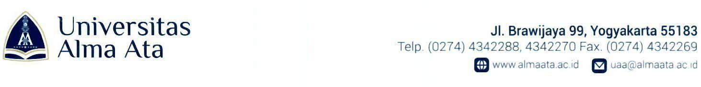

Yogyakarta, 24 Mei 2024

Nomor : 049/A/SM/INF/FKT/UAA/V/2024 Perihal : **Permohonan Ijin Penelitian**

Kepada Yth. Bapak/Ibu Di Tempat.

*Assalamu’alaikum Warohmatullahi Wabarokatuh.*

Salam ta’dim kami haturkan semoga Allah SWT selalu melimpahkan rahmat, hidayah, serta inayahNya kepada kita semua. Amin

Kami memberitahukan bahwa akan dilaksanakan penyusunan tugas akhir tahun ajaran 2023/2024 Program Studi Informatika, Fakultas Komputer dan Teknik Universitas Alma Ata ,

Nama : Khoirul Anam

NIM : 203200134

Judul Tugas Akhir : Implementasi Metode Content Based Filtering Pada Pengembangan Sistem Bursa Kerja Khusus (BKK) SMK Negeri 1 Kandeman

Berbasis Website.

Untuk melakukan Penelitian di SMK Negeri 1 Kandeman yang akan dimulai di bulan Mei 2024. Demikian permohonan ini kami sampaikan. Atas perhatian dan kerjasama Bapak/Ibu,

kami ucapkan terima kasih.

*Wassalamu’alaikum Warohmatullahi Wabarokatuh.*

Dekan Fakultas Komputer dan Teknik Universitas Alma Ata

Raden Nur Rachman Dzakiyullah, S.Kom., M.Sc.

NIK. 13202010645